Mục lục

|  |  |  |
| --- | --- | --- |
| 1 anh_san_phams | Số trang | 2 |
| 2 bai_viets | Số trang | 3 |
| 3 ct_don_hangs | Số trang | 4 |
| 4 don_hangs | Số trang | 5 |
| 5 failedjobs | Số trang | 6 |
| 6 hanh_dong_nguoi_dungs | Số trang | 7 |
| 7 hinh_anhs | Số trang | 8 |
| 8 migrations | Số trang | 9 |
| 9 quanhuyen | Số trang | 10 |
| 10 san_phams | Số trang | 11 |
| 11 thuong_hieus | Số trang | 12 |
| 12 tinhthanhpho | Số trang | 13 |
| 13 users | Số trang | 14 |
| 14 xaphuongthitran | Số trang | 15 |
| 15 Lược đồ quan hệ | Số trang | 16 |

**1 anh_san_phams**

Tạo: Th12 24, 2021 lúc 03:09 PM

|  |  |  |  |  |  |  |  |  |
| --- | --- | --- | --- | --- | --- | --- | --- | --- |
| Cột | Kiểu | Thuộc tính | Null | Mặc định | Thêm | Liên kết tới | Ghi chú | MIME |
| MAANH | bigint(20) | UNSIGNED | Khôn  g |  |  | -> hinh_anhs.id ON UPDATE RESTRICT ON DELETE RESTRICT |  |  |
| MASANPHAM | bigint(20) | UNSIGNED | Khôn  g |  |  | -> san phams.id ON UPDATE RESTRICT ON DELETE RESTRICT |  |  |
| THUTU | int(11) |  | Khôn  g |  |  |  |  |  |
| created at | timestamp |  | Có | NULL |  |  |  |  |
| updated_at | timestamp |  | Có | NULL |  |  |  |  |

2 bai viets

Tạo: Th12 24, 2021 lúc 03:09 PM

|  |  |  |  |  |  |  |  |  |
| --- | --- | --- | --- | --- | --- | --- | --- | --- |
| Cột | Kiểu | Thuộc tính | Null | Mặc định | Thêm | Liên kết tới | Ghi chú | MIME |
| id | bigint(20) | UNSIGNED | Khôn  g |  | auto_increment |  |  |  |
| TENBAIVIET | varchar(255  ) |  | Khôn  g |  |  |  |  |  |
| HINHDAIDIEN | bigint(20) | UNSIGNED | Khôn  g |  |  | -> hinh anhs.id ON UPDATE RESTRICT ON DELETE RESTRICT |  |  |
| NOIDUNGTOMT  AT | text |  | Khôn  g |  |  |  |  |  |
| NOIDUNG | text |  | Khôn  g |  |  |  |  |  |
| NGUOIDANG | bigint(20) |  | Khôn  g |  |  |  |  |  |
| DADUYET | int(11) |  | Khôn  g |  |  |  |  |  |
| created at | timestamp |  | Có | NULL |  |  |  |  |
| updated_at | timestamp |  | Có | NULL |  |  |  |  |

**3 ct_don_hangs**

Tạo: Th12 24, 2021 lúc 03:09 PM

|  |  |  |  |  |  |  |  |  |
| --- | --- | --- | --- | --- | --- | --- | --- | --- |
| Cột | Kiểu | Thuộc tính | Null | Mặc định | Thêm | Liên kết tới | Ghi chú | MIME |
| id | bigint(20) | UNSIGNED | Khôn  g |  | auto_increment |  |  |  |
| SODONHANG | bigint(20) | UNSIGNED | Khôn  g |  |  | -> don hangs.id ON UPDATE RESTRICT ON DELETE RESTRICT |  |  |
| MASANPHAM | bigint(20) | UNSIGNED | Khôn  g |  |  | -> san_phams.id ON UPDATE RESTRICT ON DELETE RESTRICT |  |  |
| SOLUONG | int(11) |  | Khôn  g |  |  |  |  |  |
| GIABAN | int(11) |  | Khôn  g |  |  |  |  |  |
| GIAKHUYENMAI | int(11) |  | Khôn  g |  |  |  |  |  |
| created at | timestamp |  | Có | NULL |  |  |  |  |
| updated_at | timestamp |  | Có | NULL |  |  |  |  |

**4 don_hangs**

Tạo: Th12 24, 2021 lúc 03:09 PM

|  |  |  |  |  |  |  |  |  |
| --- | --- | --- | --- | --- | --- | --- | --- | --- |
| Cột | Kiểu | Thuộc tính | Null | Mặc định | Thêm | Liên kết tới | Ghi chú | MIME |
| id | bigint(20) | UNSIGNED | Khôn  g |  | auto_increment |  |  |  |
| MANGUOIDUNG | bigint(20) | UNSIGNED | Khôn  g |  |  | -> users.id  ON UPDATE RESTRICT ON DELETE RESTRICT |  |  |
| NGAYGIAOHAN  G | date |  | Có | NULL |  |  |  |  |
| DIACHIGIAOHA  NG | varchar(255  ) |  | Khôn  g |  |  |  |  |  |
| GHICHU | varchar(255  ) |  | Có | NULL |  |  |  |  |
| TRANGTHAI | varchar(255  ) |  | Khôn  g |  |  |  |  |  |
| created at | timestamp |  | Có | NULL |  |  |  |  |
| updated_at | timestamp |  | Có | NULL |  |  |  |  |

**5 failedjobs**

Tạo: Th12 16, 2021 lúc 03:52 PM

|  |  |  |  |  |  |  |  |  |
| --- | --- | --- | --- | --- | --- | --- | --- | --- |
| Cột | Kiểu | Thuộc tính | Null | Mặc định | Thêm | Liên kết tới | Ghi chú | MIME |
| id | bigint(20) | UNSIGNED | Khôn  g |  | auto_increment |  |  |  |
| connection | text |  | Khôn  g |  |  |  |  |  |
| queue | text |  | Khôn  g |  |  |  |  |  |
| payload | longtext |  | Khôn  g |  |  |  |  |  |
| exception | longtext |  | Khôn  g |  |  |  |  |  |
| failed_at | timestamp |  | Khôn  g | current_tim  estampo |  |  |  |  |

**6 hanh_dong_nguoi_dungs**

Tạo: Th12 24, 2021 lúc 03:09 PM

|  |  |  |  |  |  |  |  |  |
| --- | --- | --- | --- | --- | --- | --- | --- | --- |
| Cột | Kiểu | Thuộc tính | Null | Mặc định | Thêm | Liên kết tới | Ghi chú | MIME |
| id | bigint(20) | UNSIGNED | Khôn  g |  | auto_increment |  |  |  |
| MASANPHAM | bigint(20) | UNSIGNED | Có | NULL |  | -> san phams.id ON UPDATE RESTRICT ON DELETE SET_NULL |  |  |
| MANGUOIDUNG | bigint(20) | UNSIGNED | Có | NULL |  | -> users.id  ON UPDATE RESTRICT ON DELETE SET_NULL |  |  |
| LOAIHANHDON  G | int(11) |  | Khôn  g |  |  |  |  |  |
| PHANHOI | bigint(20) | UNSIGNED | Có | NULL |  | -> hanh dong nguoi dungs.id ON UPDATE restrict ON DELETE SET_NULL |  |  |
| GHICHU | varchar(255  ) |  | Có | NULL |  |  |  |  |
| created at | timestamp |  | Có | NULL |  |  |  |  |
| updated_at | timestamp |  | Có | NULL |  |  |  |  |

7 hinh anhs

Tạo: Th12 16, 2021 lúc 03:52 PM

|  |  |  |  |  |  |  |  |  |
| --- | --- | --- | --- | --- | --- | --- | --- | --- |
| Cột | Kiểu | Thuộc tính | Null | Mặc định | Thêm | Liên kết tới | Ghi chú | MIME |
| id | bigint(20) | UNSIGNED | Khôn  g |  | auto_increment |  |  |  |
| URL | varchar(255  ) |  | Khôn  g |  |  |  |  |  |
| THUMUC | varchar(255  ) |  | Khôn  g |  |  |  |  |  |
| created at | timestamp |  | Có | NULL |  |  |  |  |
| updated_at | timestamp |  | Có | NULL |  |  |  |  |

**8 migrations**

Tạo: Th12 16, 2021 lúc 03:52 PM

|  |  |  |  |  |  |  |  |  |
| --- | --- | --- | --- | --- | --- | --- | --- | --- |
| Cột | Kiể’u | Thuộc tính | Null | Mặc định | Thêm | Liên kết tới | Ghi chú | MIME |
| id | int(10) | UNSIGNED | Khôn  g |  | auto_increment |  |  |  |
| migration | varchar(255  ) |  | Khôn  g |  |  |  |  |  |
| batch | int(11) |  | Khôn  g |  |  |  |  |  |

**9 quanhuyen**

Tạo: Th12 16, 2021 lúc 03:52 PM

|  |  |  |  |  |  |  |  |  |
| --- | --- | --- | --- | --- | --- | --- | --- | --- |
| Cột | Kiểu | Thuộc tính | Null | Mặc định | Thêm | Liên kết tới | Ghi chú | MIME |
| id | bigint(20) | UNSIGNED | Khôn  g |  | auto_increment |  |  |  |
| maqh | varchar(5) |  | Khôn  g |  |  |  |  |  |
| name | varchar(255  ) |  | Khôn  g |  |  |  |  |  |
| type | varchar(255  ) |  | Khôn  g |  |  |  |  |  |
| matp | varchar(5) |  | Khôn  g |  |  |  |  |  |

**10 san_phams**

Tạo: Th12 24, 2021 lúc 03:09 PM

|  |  |  |  |  |  |  |  |  |
| --- | --- | --- | --- | --- | --- | --- | --- | --- |
| Cột | Kiểu | Thuộc tính | Null | Mặc định | Thêm | Liên kết tới | Ghi chú | MIME |
| id | bigint(20) | UNSIGNED | Khôn  g |  | auto_increment |  |  |  |
| TENSP | varchar(255  ) |  | Khôn  g |  |  |  |  |  |
| DUONGDAN | varchar(255  ) |  | Khôn  g |  |  |  |  |  |
| HINHDAIDIEN | bigint(20) | UNSIGNED | Khôn  g |  |  | -> hinh_anhs.id ON UPDATE RESTRICT ON DELETE RESTRICT |  |  |
| NDTOMTAT | varchar(255  ) |  | Khôn  g |  |  |  |  |  |
| NOIDUNG | text |  | Khôn  g |  |  |  |  |  |
| NGUOIDANG | bigint(20) | UNSIGNED | Khôn  g |  |  | -> users.id  ON UPDATE RESTRICT ON DELETE RESTRICT |  |  |
| DADUYET | int(11) |  | Khôn  g |  |  |  |  |  |
| GIABAN | int(11) |  | Khôn  g |  |  |  |  |  |
| GIAMGIA | int(11) |  | Khôn  g |  |  |  |  |  |
| MATHUONGHIE  U | bigint(20) | UNSIGNED | Khôn  g |  |  | -> thuong_hieus.id ON UPDATE RESTRICT ON DELETE RESTRICT |  |  |
| DONVITINH | varchar(255  ) |  | Khôn  g |  |  |  |  |  |
| created at | timestamp |  | Có | NULL |  |  |  |  |
| updated_at | timestamp |  | Có | NULL |  |  |  |  |
| deleted_at | timestamp |  | Có | NULL |  |  |  |  |

**11 thuong_hieus**

Tạo: Th12 16, 2021 lúc 03:52 PM

|  |  |  |  |  |  |  |  |  |
| --- | --- | --- | --- | --- | --- | --- | --- | --- |
| Cột | Kiểu | Thuộc tính | Null | Mặc định | Thêm | Liên kết tới | Ghi chú | MIME |
| id | bigint(20) | UNSIGNED | Khôn  g |  | auto_increment |  |  |  |
| TENTHUONGHIE  U | varchar(255  ) |  | Khôn  g |  |  |  |  |  |
| DUONGDAN | varchar(255  ) |  | Khôn  g |  |  |  |  |  |
| GHICHU | varchar(255  ) |  | Có | NULL |  |  |  |  |
| created at | timestamp |  | Có | NULL |  |  |  |  |
| updated_at | timestamp |  | Có | NULL |  |  |  |  |

**12 tinhthanhpho**

Tạo: Th12 16, 2021 lúc 03:52 PM

|  |  |  |  |  |  |  |  |  |
| --- | --- | --- | --- | --- | --- | --- | --- | --- |
| Cột | Kiể’u | Thuộc tính | Null | Mặc định | Thêm | Liên kết tới | Ghi chú | MIME |
| id | bigint(20) | UNSIGNED | Khôn  g |  | auto_increment |  |  |  |
| matp | varchar(5) |  | Khôn  g |  |  |  |  |  |
| name | varchar(255  ) |  | Khôn  g |  |  |  |  |  |
| type | varchar(255  ) |  | Khôn  g |  |  |  |  |  |

13 users

Tạo: Th12 24, 2021 lúc 03:09 PM

|  |  |  |  |  |  |  |  |  |
| --- | --- | --- | --- | --- | --- | --- | --- | --- |
| Cột | Kiểu | Thuộc tính | Null | Mặc định | Thêm | Liên kết tới | Ghi chú | MIME |
| id | bigint(20) | UNSIGNED | Khôn  g |  | auto_increment |  |  |  |
| HOTEN | varchar(255  ) |  | Khôn  g |  |  |  |  |  |
| GIOITINH | int(11) |  | Có | NULL |  |  |  |  |
| NGAYSINH | date |  | Có | NULL |  |  |  |  |
| SDT | varchar(12) |  | Có | NULL |  |  |  |  |
| email | varchar(100  ) |  | Khôn  g |  |  |  |  |  |
| name | varchar(255  ) |  | Có | NULL |  |  |  |  |
| password | varchar(255  ) |  | Có | NULL |  |  |  |  |
| TRANGTHAI | int(11) |  | Có | NULL |  |  |  |  |
| DIACHI | varchar(255  ) |  | Có | NULL |  |  |  |  |
| GHICHU | varchar(255  ) |  | Có | NULL |  |  |  |  |
| MATINH | bigint(20) | UNSIGNED | Có | NULL |  | -> tinhthanhpho.id ON UPDATE Restrict ON DELETE RESTRICT |  |  |
| MAQUAN_HUYE  N | bigint(20) | UNSIGNED | Có | NULL |  | -> quanhuyen.id  ON UpdatE restrict  ON DELETE RESTRICT |  |  |
| MAPHUONG_XA | bigint(20) | UNSIGNED | Có | NULL |  | -> xaphuongthitran.id  ON uPdate restrict  ON DELETE RESTRICT |  |  |
| VAITRO | int(11) |  | Có | NULL |  |  |  |  |
| FACEBOOK_ID | varchar(255  ) |  | Có | NULL |  |  |  |  |
| deleted at | timestamp |  | Có | NULL |  |  |  |  |
| remember_toke  n | varchar(100  ) |  | Có | NULL |  |  |  |  |
| created at | timestamp |  | Có | NULL |  |  |  |  |
| updated_at | timestamp |  | Có | NULL |  |  |  |  |

**14 xaphuongthitran**

Tạo: Th12 16, 2021 lúc 03:52 PM

|  |  |  |  |  |  |  |  |  |
| --- | --- | --- | --- | --- | --- | --- | --- | --- |
| Cột | Kiểu | Thuộc tính | Null | Mặc định | Thêm | Liên kết tới | Ghi chú | MIME |
| id | bigint(20) | UNSIGNED | Khôn  g |  | auto_increment |  |  |  |
| xaid | varchar(5) |  | Khôn  g |  |  |  |  |  |
| name | varchar(255  ) |  | Khôn  g |  |  |  |  |  |
| type | varchar(255  ) |  | Khôn  g |  |  |  |  |  |
| maqh | varchar(5) |  | Khôn  g |  |  |  |  |  |

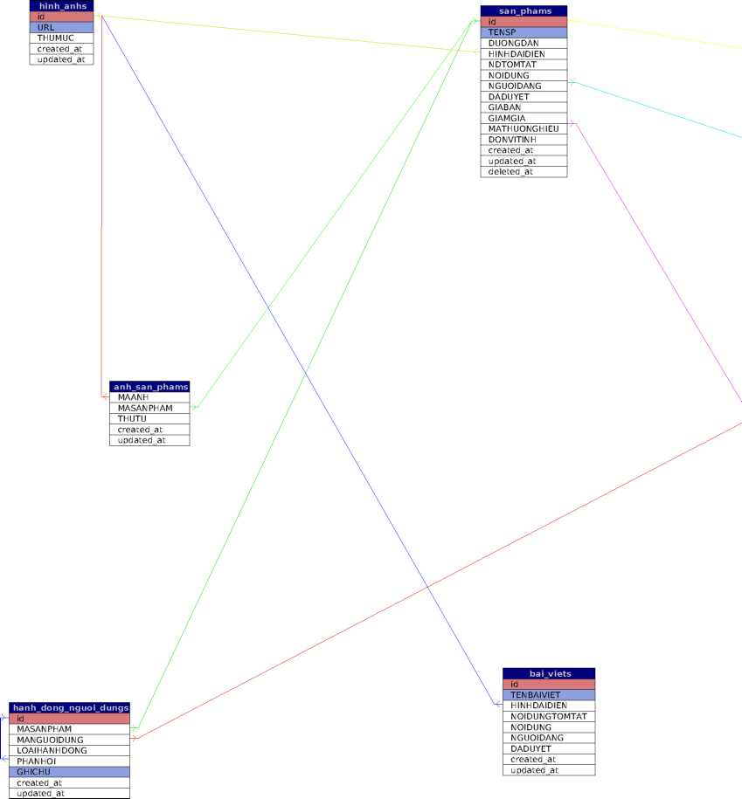

Số trang: 16/16

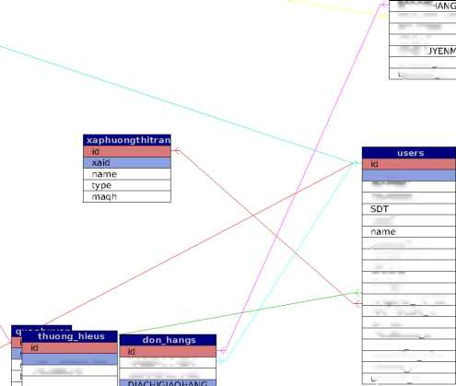SOPON I

MASANPHAM

SOLUONG

GIABAN

GIAKHI

created at

ipdatedat

HOTEN

GIOITINH

jd

connection

Queue

payload

exception

NGAYSINH

email

password

TRANGTHAI

DIACHi

GHICHU

MATIN H

MAQUANH UYEN

MAPHUONG XA

VAITRO

FACE BOOK ID

deletedat

remembertoken

MANGUOIDUNG

createdat

N G AYGI AO HANG

ipdatedat

TENTHUONGHIEU

DUONGDAN

GHICHU

updated_at

migration

batch

createdat

updated_at